INFOJOBS. LET’S WORK!

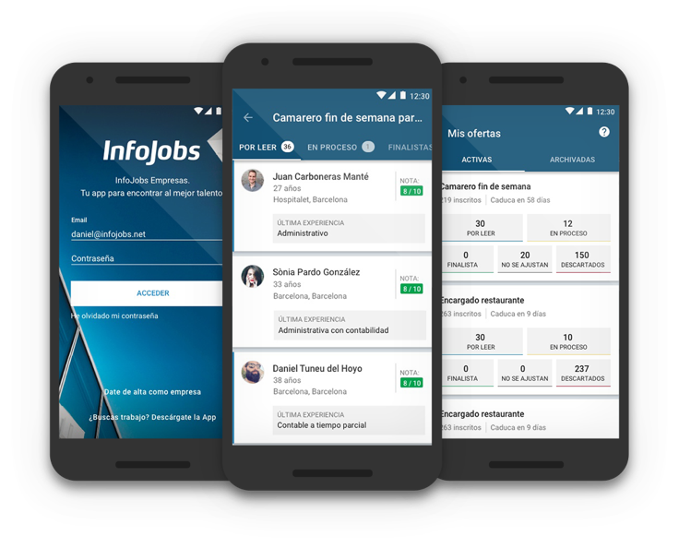

**Grupo 2**

Lucía Abajo Berné

Hugo Blancas Álvarez

Elena Grima Montesa

Daniel Maeso Miranda 14/01/2020

Lilai Naranjo Ventura 1.º BACH, CIENCIAS

Infojobs es una bolsa de empleo online especializada en Brasil, Italia y España que nació en 1998 dentro del grupo Intercom, su creador fue Nacho González-Barros. Además de ser una web para buscar empleo, en ella se pueden encontrar noticias sobre los aspectos que afectan a diferentes puestos de trabajo e información sobre lo que buscan las empresas a la hora de contratar a alguien.

El objetivo principal de InfoJobs es facilitar el encuentro entre la oferta y demanda de empleados publicando en la página los currículums de la gente que está buscando trabajo, facilitando la búsqueda de empleo mediante filtros. También se pueden hacer otras cosas, cómo publicar proyectos.

Respecto a su funcionamiento, es muy básico para facilitar el uso de la aplicación a cualquier usuario. Al publicar un usuario su currículum, esté se puede agrupar en tres grupos, InfoJobs Freelance, Infojobs candidatos y InfoJobs empresas. Por lo general, la gente suele publicar sus currículums en Infojobs candidatos, y se inscriben en las ofertas de las empresas en las que estén interesadas los que publican sus CV. Entonces, ¿cómo funciona el buscador de Infojobs?

1. Que el candidato haya pagado por el Plan de búsqueda activa de InfoJobs, un servicio que garantiza la visualización de tu currículum completo para las empresas.
2. Que el candidato se haya inscrito en alguna de las ofertas de trabajo de InfoJobs aunque no haya pagado una cuota específica. La empresa que haya publicado dicha oferta tendrá acceso al currículum completo del solicitante.
3. Que aparezca el perfil profesional del currículum del candidato pero no sus datos de contacto; es decir, un currículum ciego carente de nombre y fotografía. Si al reclutador de turno le interesa ese currículum, siempre puede pagar para verlo al completo.

Es decir, que al haber pagado el reclutador a Infojobs le aparecerá el perfil con todo y así contactar con el candidato por teléfono, correo electrónico…

Algunas de sus características principales son:

* Buscador rápido que te permite encontrar trabajo mediante diferentes términos (sector, tipo de puesto, ciudad, nombre de empresa, palabras clave, etc.)
* Te permite utilizar diferentes filtros según tus necesidades para dar resultados más precisos.
* Da información detallada de cada oferta de trabajo (nivel del puesto ofrecido, estudios o titulaciones necesarias, experiencia profesional, tipo de contrato, jornada laboral, etc.)
* Recibirás información cuando surja una oferta que se adapte a sus preferencias de trabajo.
* Cada solicitante podrá seguir de manera sencilla e intuitiva el desenvolvimiento de todas las candidaturas que ha solicitado.
* El sistema permite el diseño de un CV y de mantenerlo siempre actualizado.
* Se pueden ocultar las ofertas que no interesan a un determinado perfil.
* Es posible compartir ofertas de trabajo a través del correo electrónico y de las redes sociales.

Su uso es muy recomendable porque es una plataforma que a diferencia de otras como LinkedIn o Indeed, Infojobs te posibilita la creación de diferentes tipos de currículum y cartas de presentación. Además, muestra las ofertas de trabajo que quieras, tanto a nivel provincial como internacional, de forma que puedas elegir el lugar en el que trabajar.

Según diferentes usuarios, es muy útil ya que gracias a infojobs han conseguido un trabajo estable. Sin embargo, no todos los usuarios están de acuerdo con esta opinión. Algunos piensan que es una pérdida de tiempo, debido a que muchos no han conseguido trabajo durante mucho tiempo y otros han conseguido ser entrevistados sin obtener resultados.

Su página web es [www.infojobs.net](http://www.infojobs.net). A partir de ella se pueden entrar a diferentes apartados, como las ofertas de trabajos.